根据效果图和作业要求与你实现的页面对比,总结一下问题和建议:

(图片看不清的 ,可以另存看大图)

**[规范]**

1. css没有放在css文件夹中

建议:如下创建css文件夹 ,css文件放在css文件夹中 ,当项目比较大时 , 会有很多css文件 ,这样便于管理



**[顶部]**

1. a默认样式比继承li的样式优先级大 ,所以给导航文字a直接设置颜色 ,如下

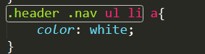

**[about区域]**

3.如下文本框遮罩没有覆盖整个盒子

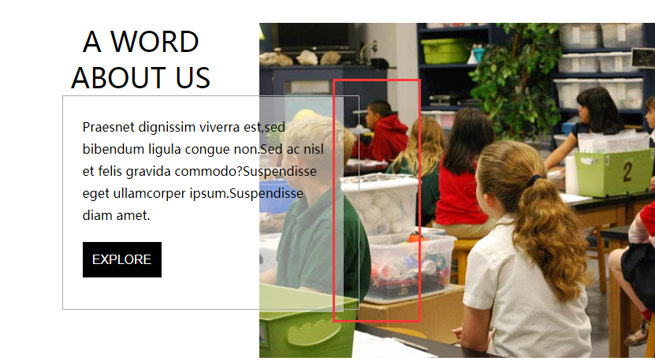

如下修改:遮罩要放在文本框盒子里面 ,然后top和left改为0 , 不过使用遮罩定位会把内容盖住 . 建议使用背景色实现半透明效果更好 .

给盒子word设置background: rgba(0,0,0,0.5)更简单

4.about区域如下图片区域没有三角图标

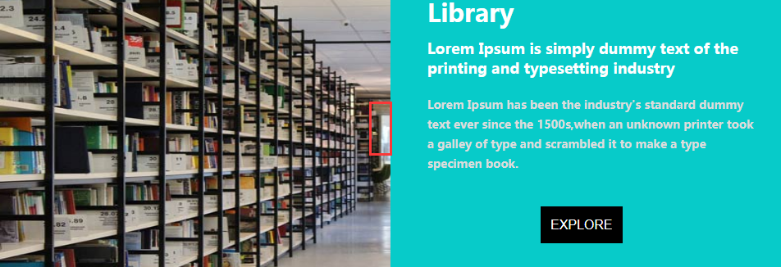

建议:三角形可以使用边框实现,给图片加伪元素设置三角箭头,然后使用定位达到位置定位.

参考如下:

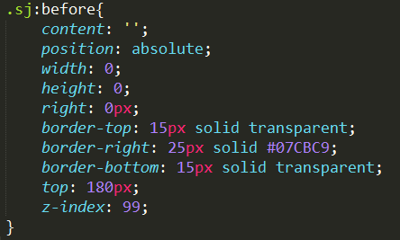

如果对作业有疑问，可以在问答区提问，我们的老师会帮助解决问题。祝学习愉快！